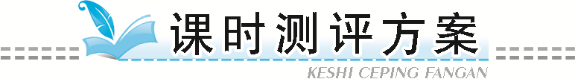
知识点一 本金、利息、利率的意义
1.选择。
王叔叔把10000元存入银行一年，年利率为3.25%。到期时不但可以取回存入银行的10000元，还可以得到银行多支付的325元。在这里10000元叫做( )，325元叫做( )，3.25%叫做( )。
A.本金 B.利息 C.利率
知识点二 利息的计算方法
2.财政部定于4月19日第一次续发行2017年记账式附息(六期)国债，期限为7年，从2017年3月16日开始计息，票面利率为3.2%。若购买8000元国债：
(1)平均每年可获得利息多少元？
(2)到期时可得到本金和利息一共多少钱？
3.小刚把积攒下来的500元零用钱存入银行一年，准备到期时将利息捐给希望工程。按年利率3.25%计算，到期时小刚可以捐给希望工程多少钱？
4.周叔叔将30000元存入银行3年，到期时取出本金和利息共33825元，年利率是多少？
5.妈妈要把5000元存入银行两年，有两种存款方案。
方案一 | 方案二
直接存入银行两年，年利率为3.75%。 | 先存入银行一年，到期时把本金和利息取出后再一起存入银行一年，年利率为3.25%。
按哪种方案存款合算？
1.A B C
2.(1)8000×7×3.2%÷7＝256(元)
(2)8000＋8000×7×3.2%＝9792(元)
3.500×3.25%×1＝16.25(元)
4.方法指导：本题可以运用逆推法解答。根据“到期时取出本金和利息共33825元”，可先求出利息是(33825－30000)元，再根据“利息÷本金÷时间＝利率”求出年利率。也可以列方程解答，根据等量关系式“本金＋利息＝33825”和“利息＝本金×利率×时间”设年利率是x，可以列出方程30000＋30000×x×3＝33825，解得x＝4.25%。
解答：方法一 33825－30000＝3825(元)
3825÷30000÷3＝4.25%
方法二 解：设年利率是x。
30000＋30000×x×3＝33825
x＝4.25%
5.方案一 5000×3.75%×2＝375(元)
方案二 第一年：5000×3.25%×1＝162.5(元)
第二年：(5000＋162.5)×3.25%×1
＝5162.5×3.25%×1
≈167.8(元)
162.5＋167.8＝330.3(元)
375＞330.3，按方案一存款合算。

